**Báo cáo môn INF205**

Thành viên: Ngô Xuân Thiện

Nguyễn Đình Thạch

Nguyễn Văn Lợi

**Y2:xây dựng ứng dụng web kết nối database**

1.tạo 1 web site

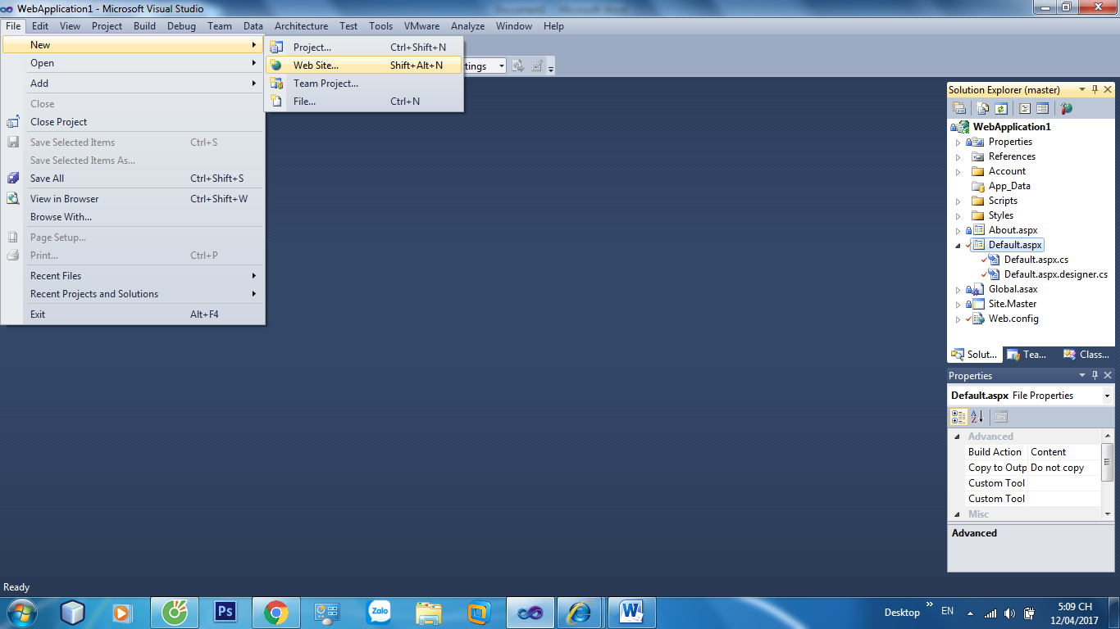

Chọn visual c# chọn ASP.NET Web site 🡺 ok

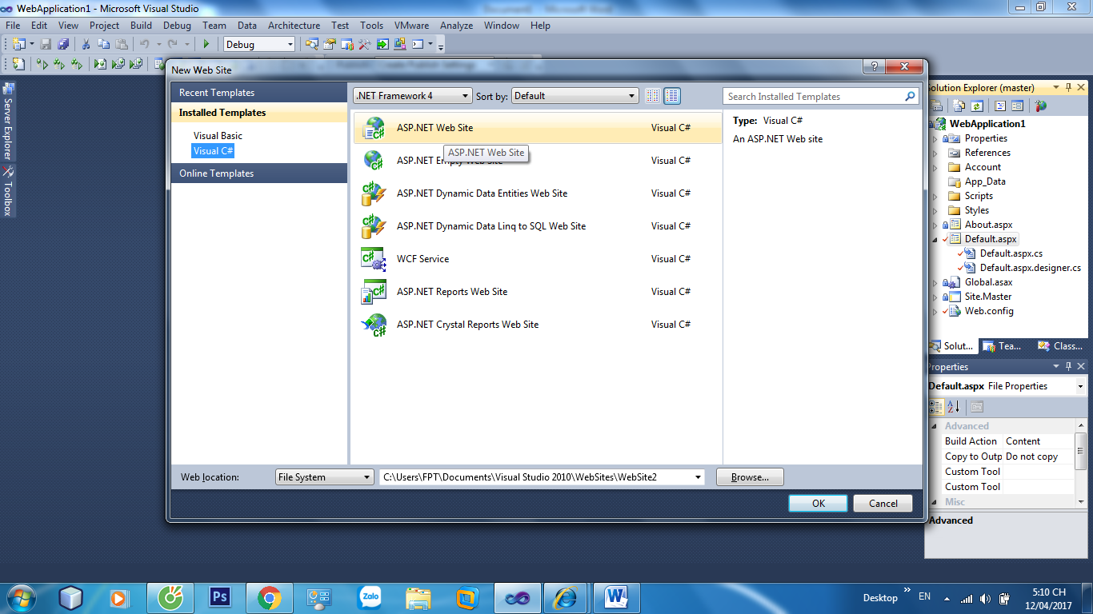

Download git về chọn 32 bit

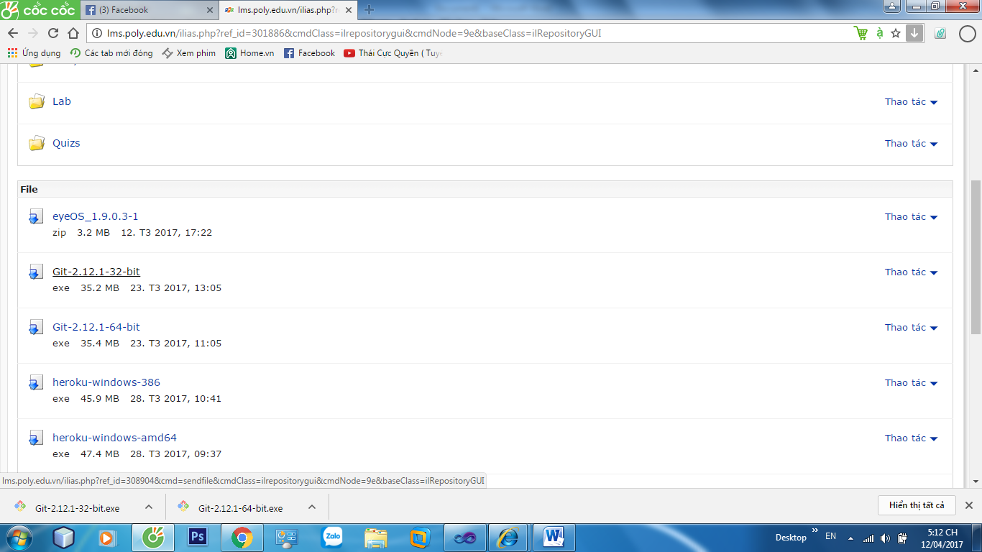

Sau khi download xong cài đặt

ở đây mình đã cài đặt rồi

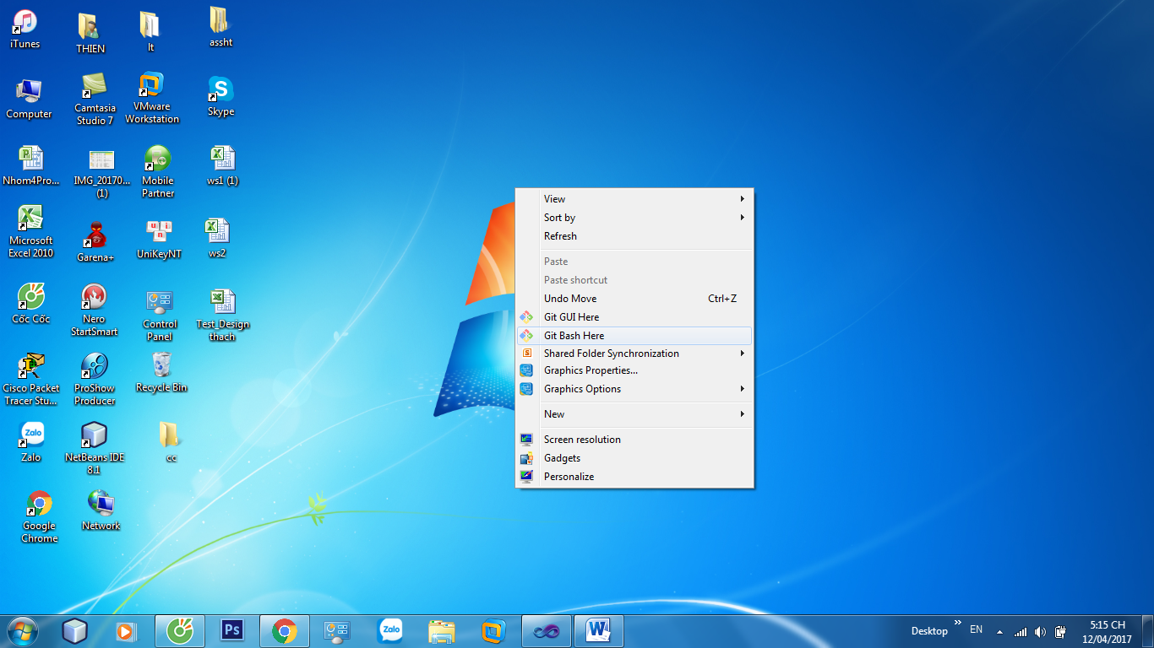

Vào github.com🡺 start a project

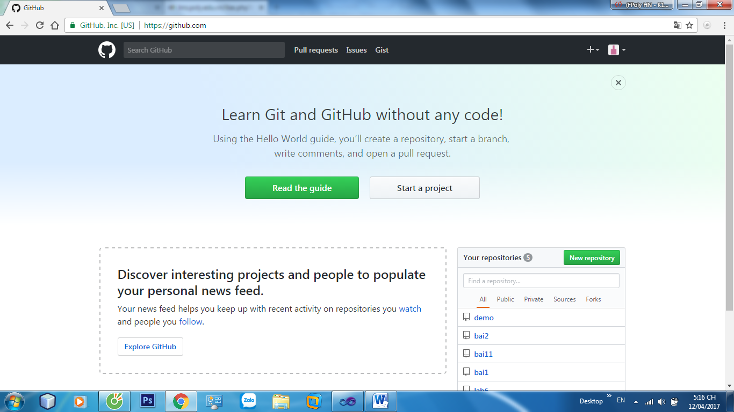

Điền tên rồi Create repository

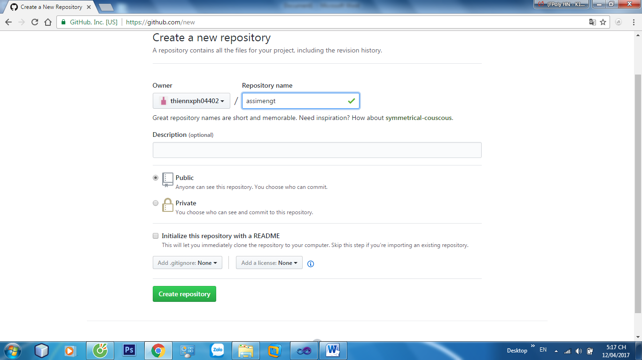

Vào sclip

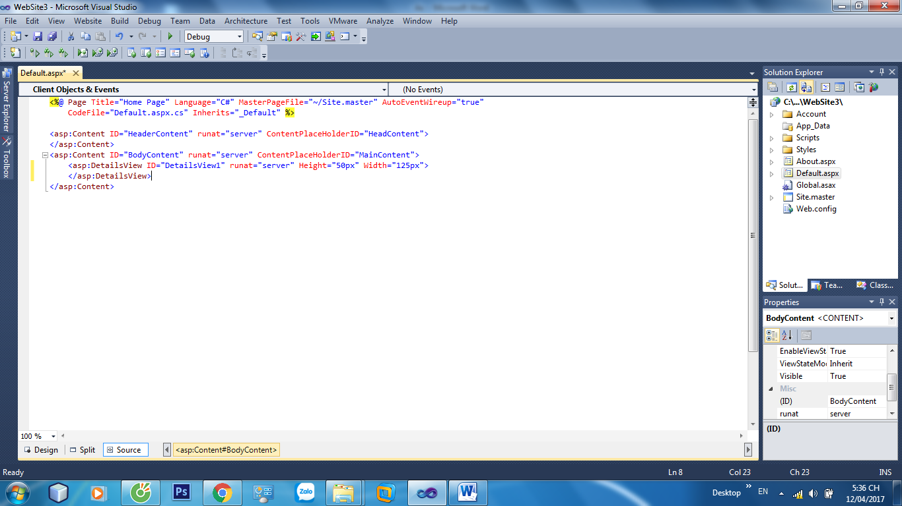

Toolbook detailsview

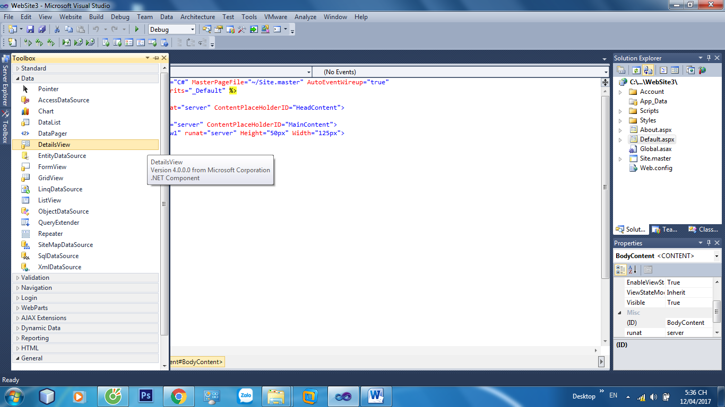

Chọn slip Chọn bảng rôi ấn >

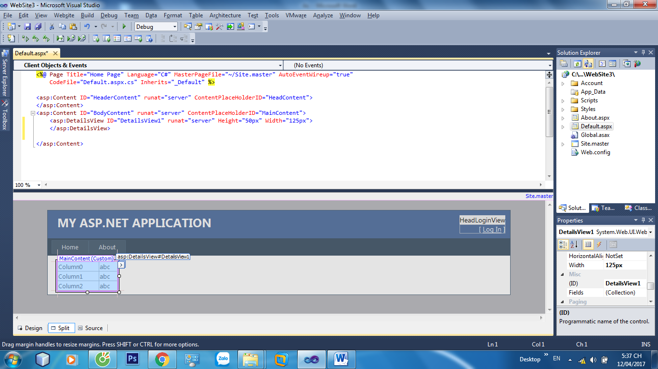

New data

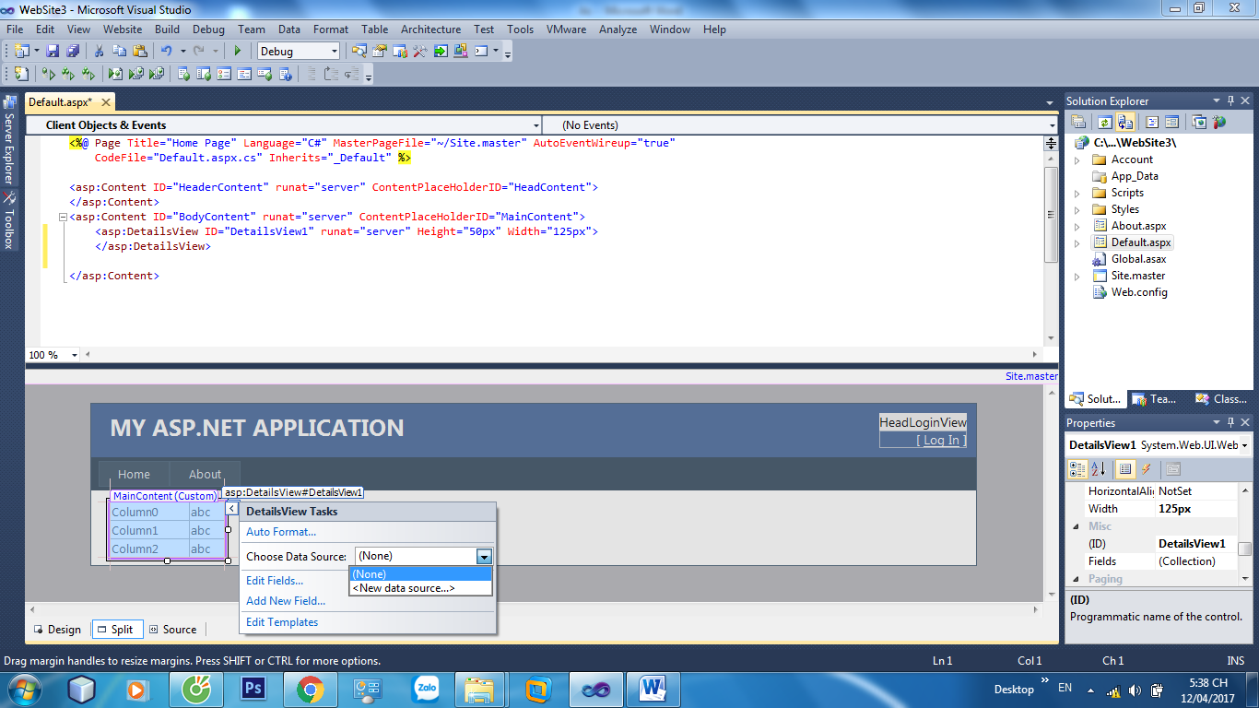

Chọn database🡺 ok

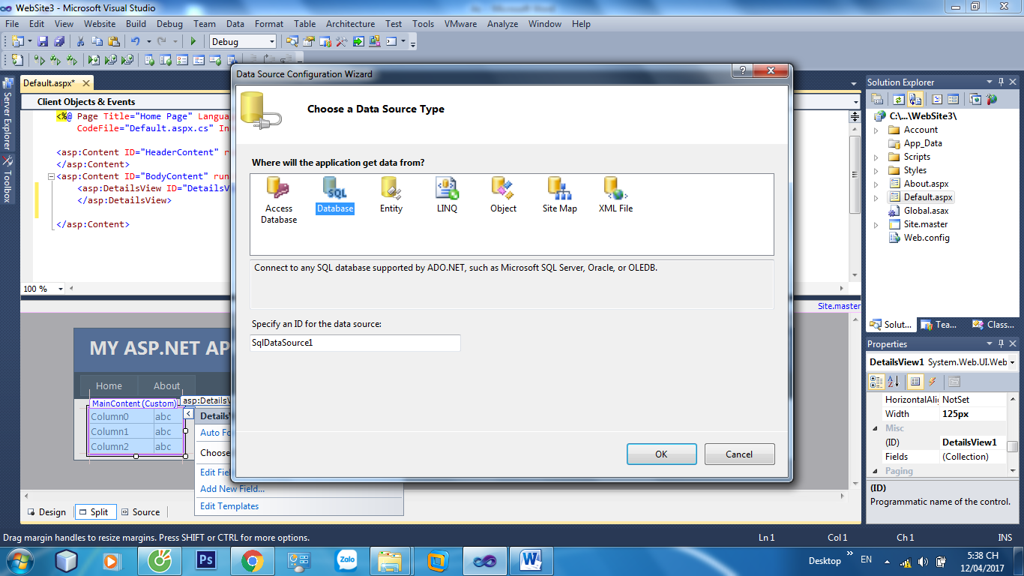

New connection 🡺 microsoft SQL sever Database File

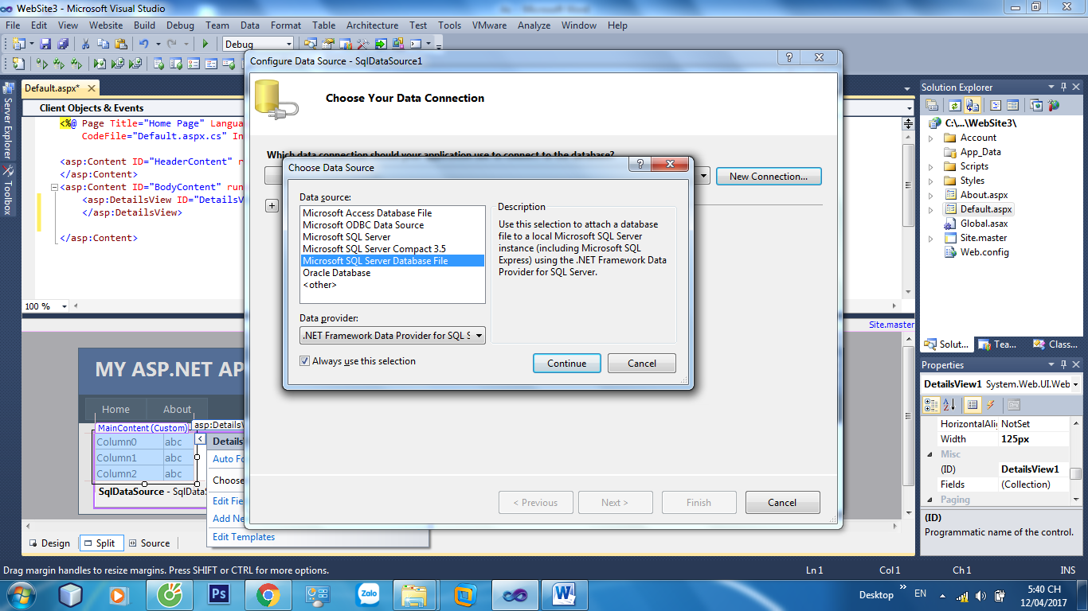

Chọn đến file (.mdf) của csdl🡺 open

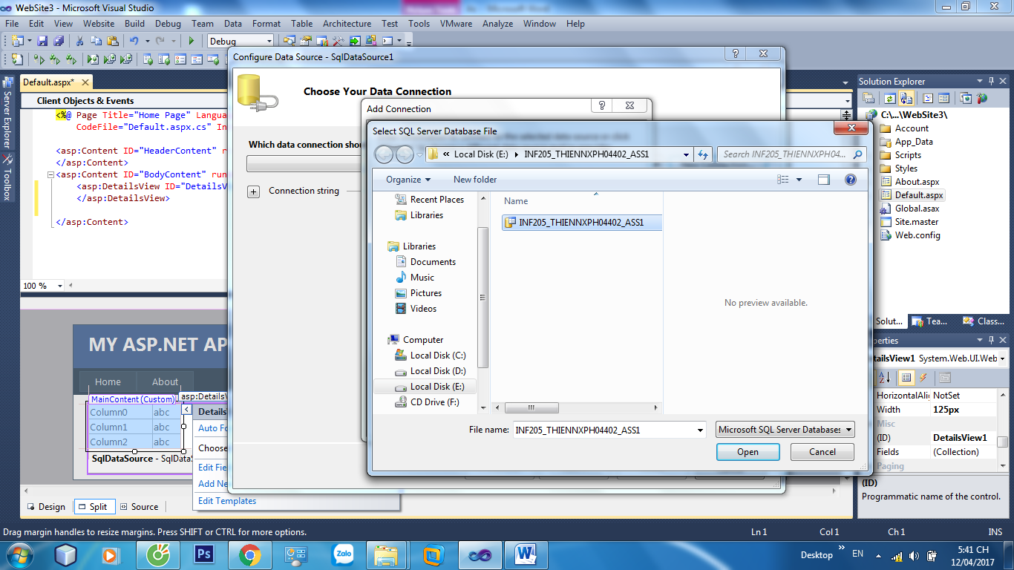

Next

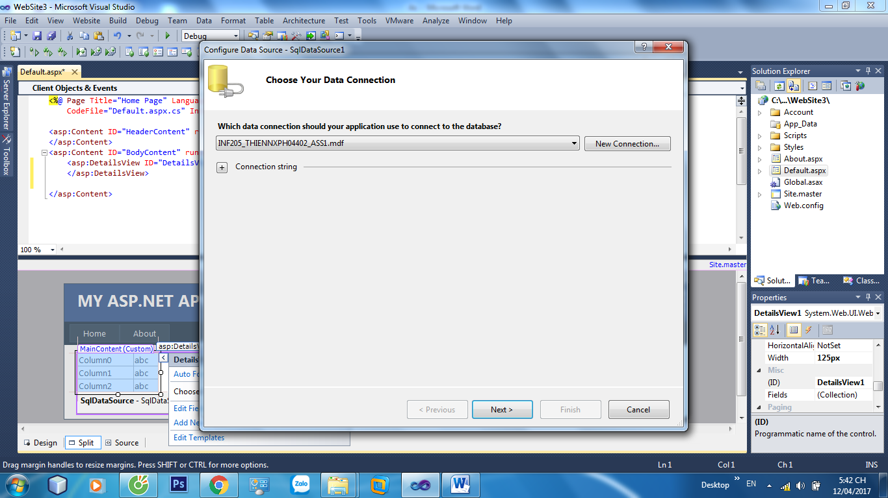

Next

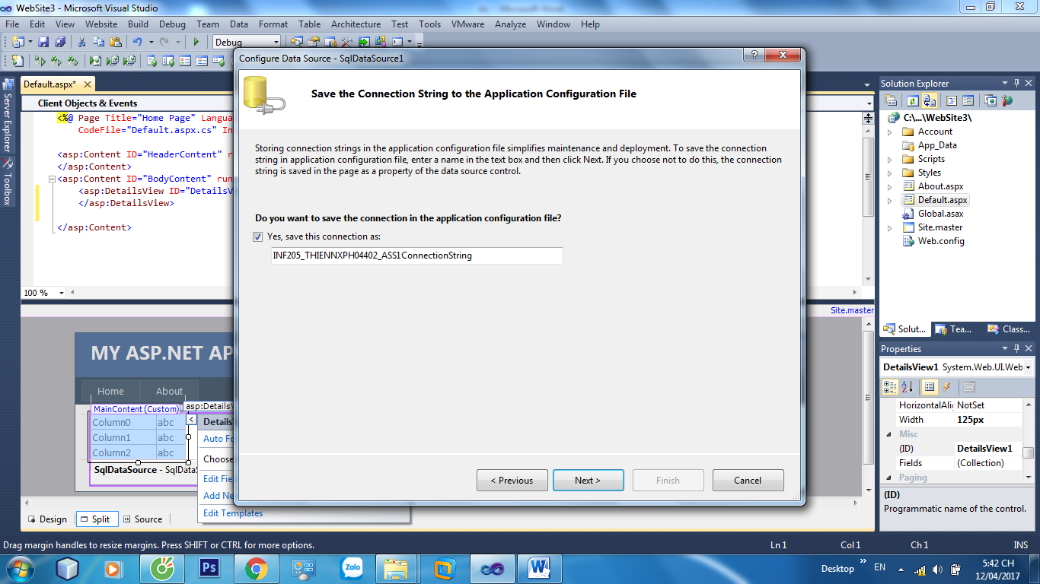

Chọn bảng rồi tích hết vào ô trừ ô có dấu *

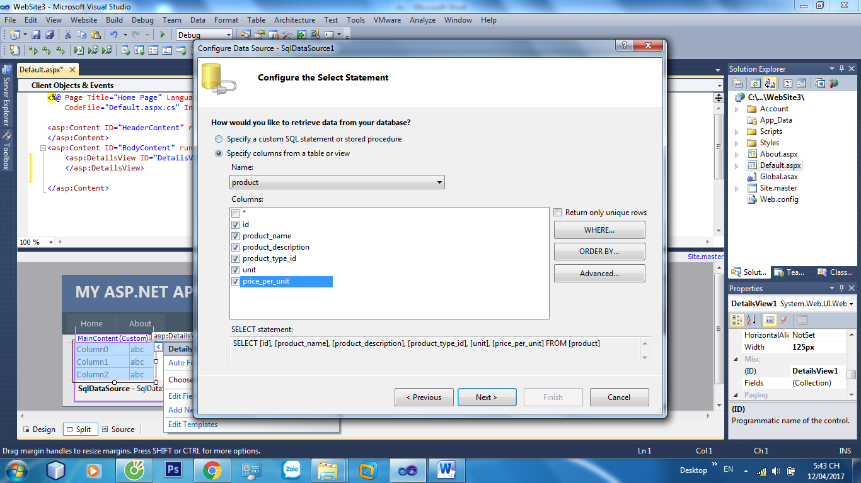

Test query

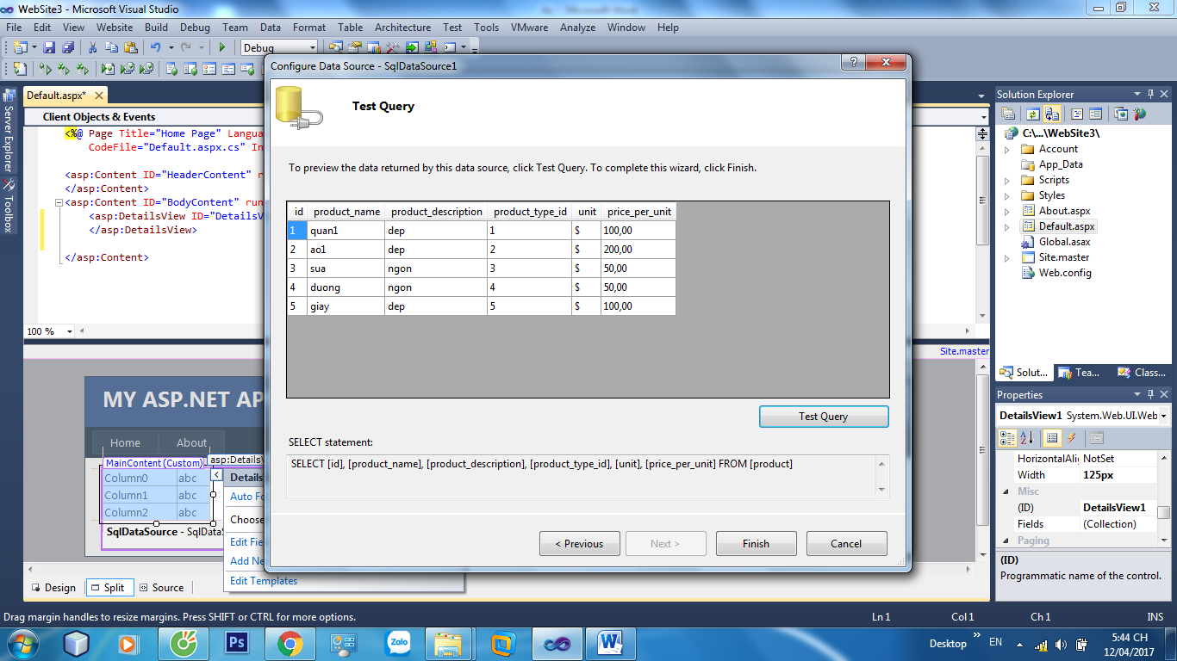

Finish

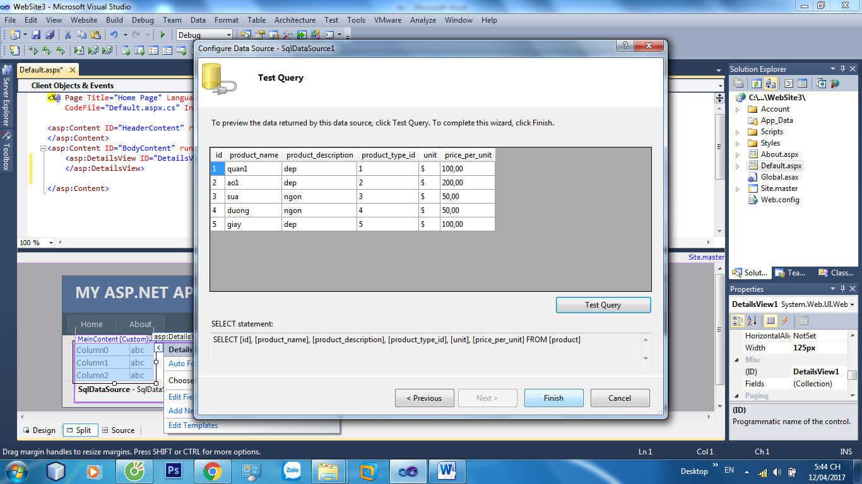

Chọn thêm sửa xóa

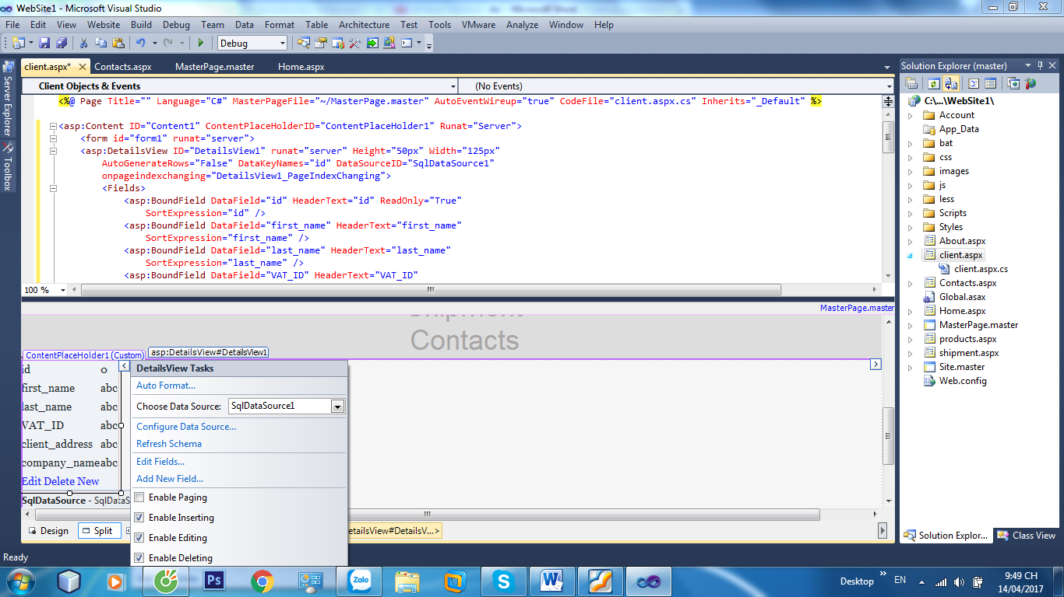

Bảng client vào toolbook🡺detailsview

Slip 🡺sql

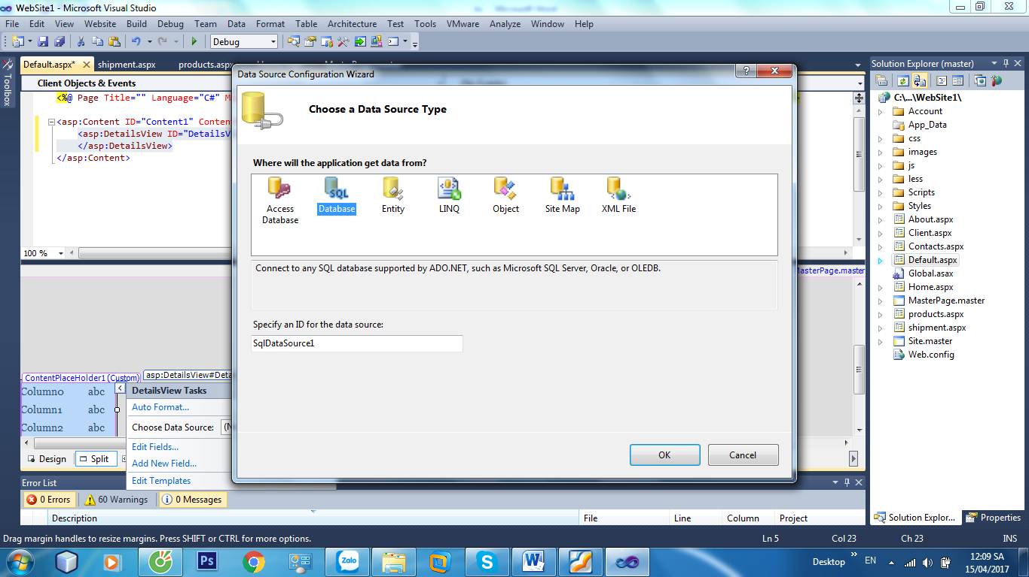

Next

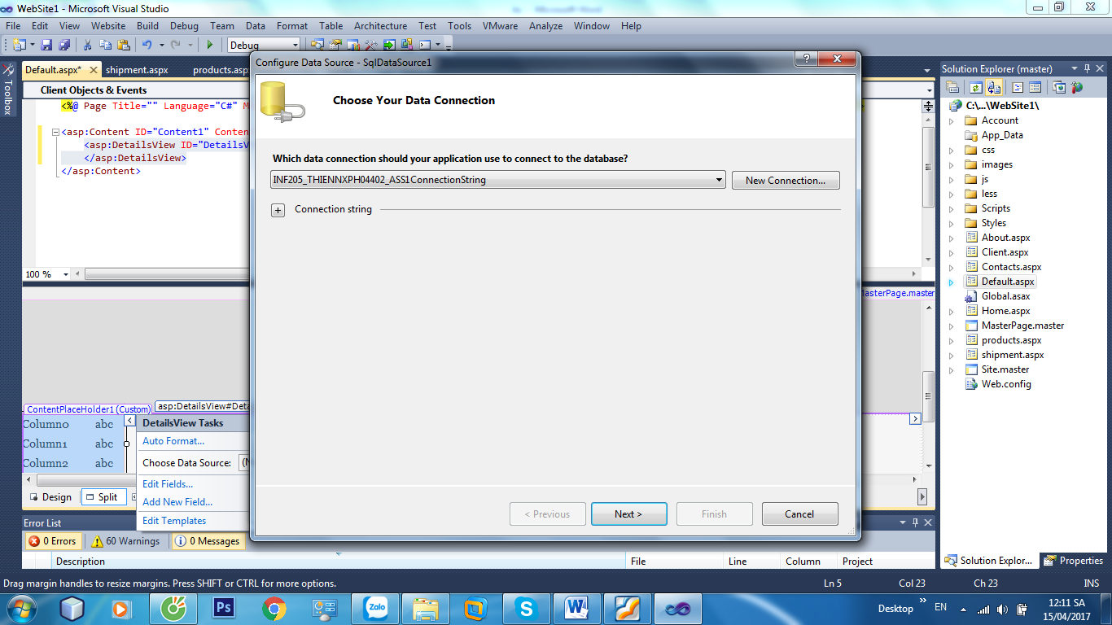

Chọn tích rồi Advanced 🡺ok rồi next

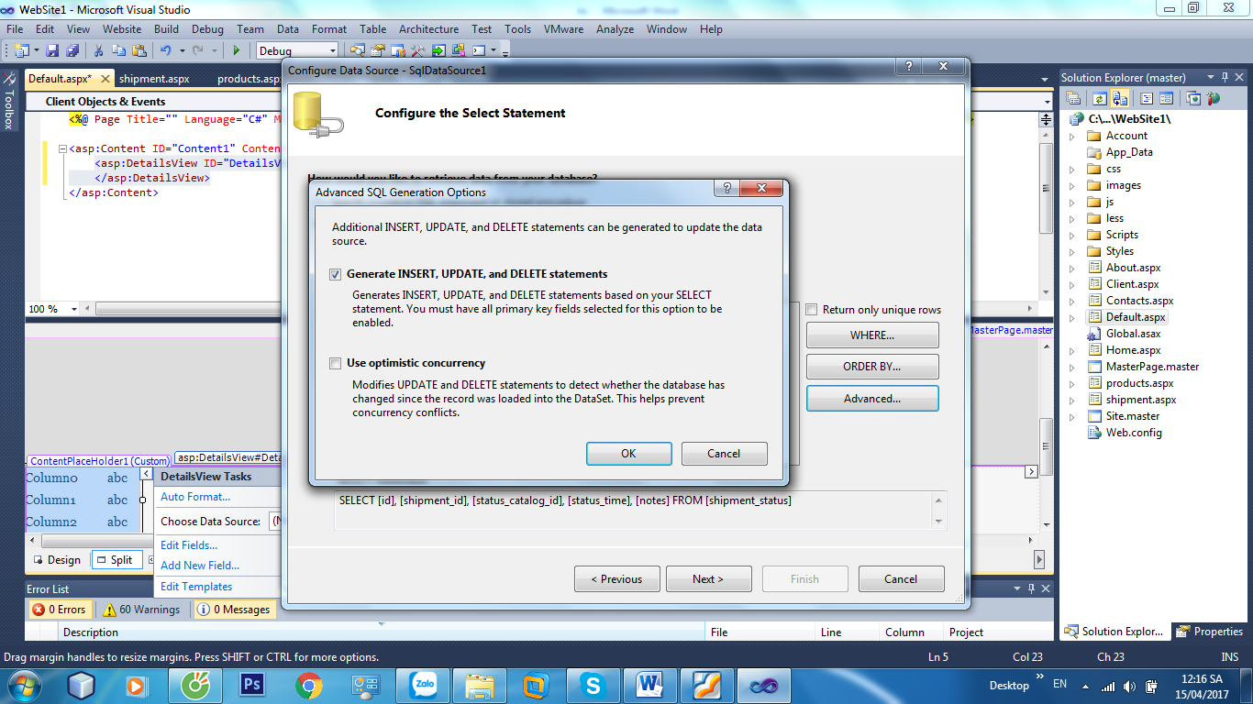

Test query 🡺 finish

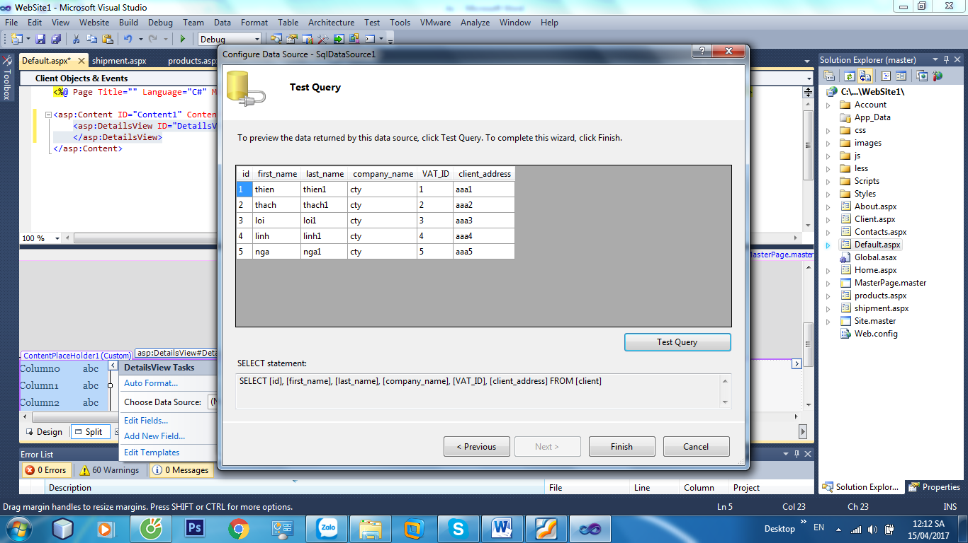

Chọn thêm sửa xóa

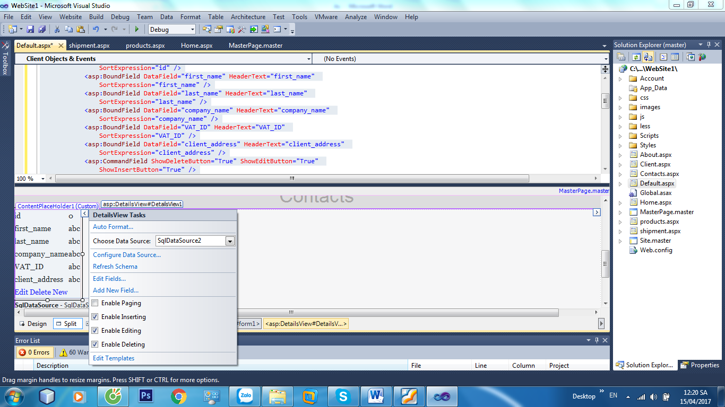

Bảng shipment tương tự như 2 bảng trên nhưng đến chọn bảng chọn shipment

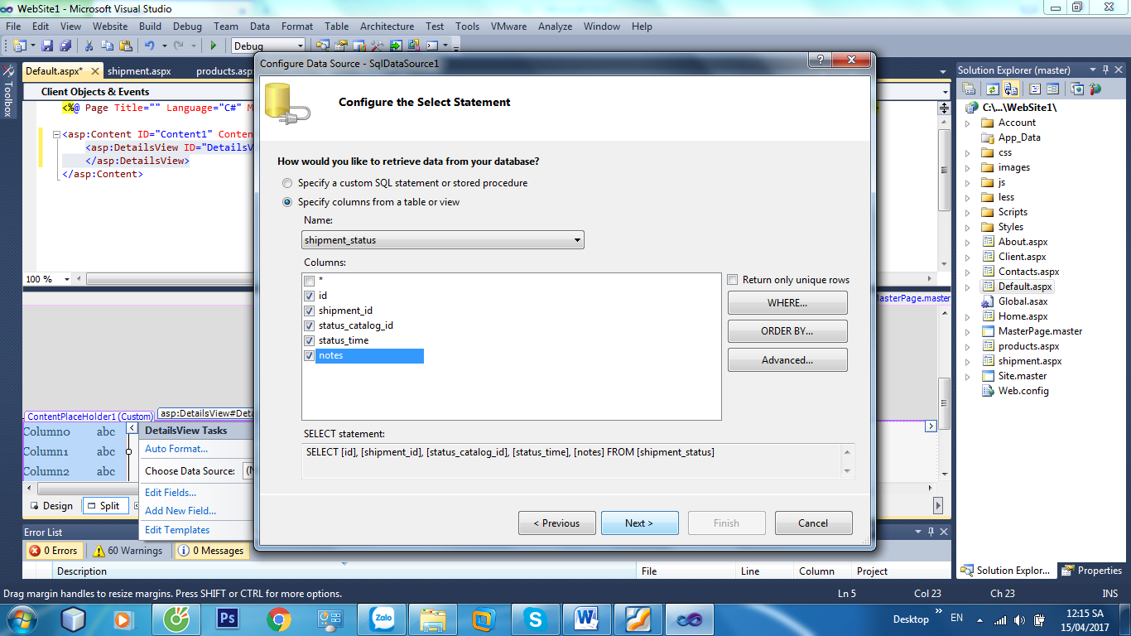

Advanced 🡺ok🡺next



Test query🡺finish

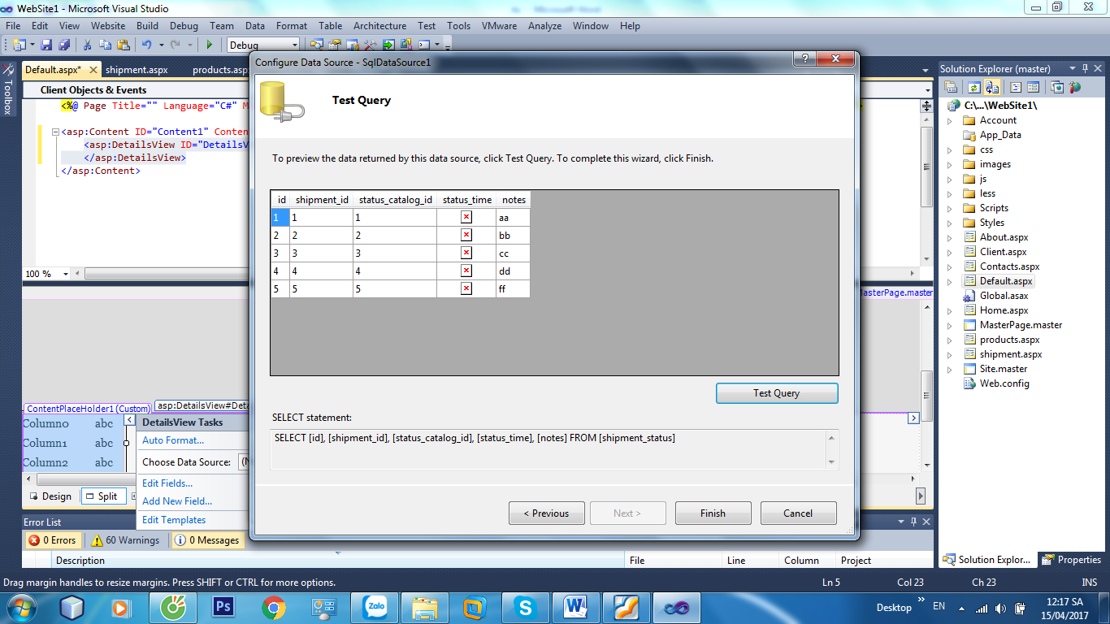

Chọn thêm sửa xóa



**Y3.Đưa mã nguồn lên github**

Chuột phải vào website1🡺 create Git repository

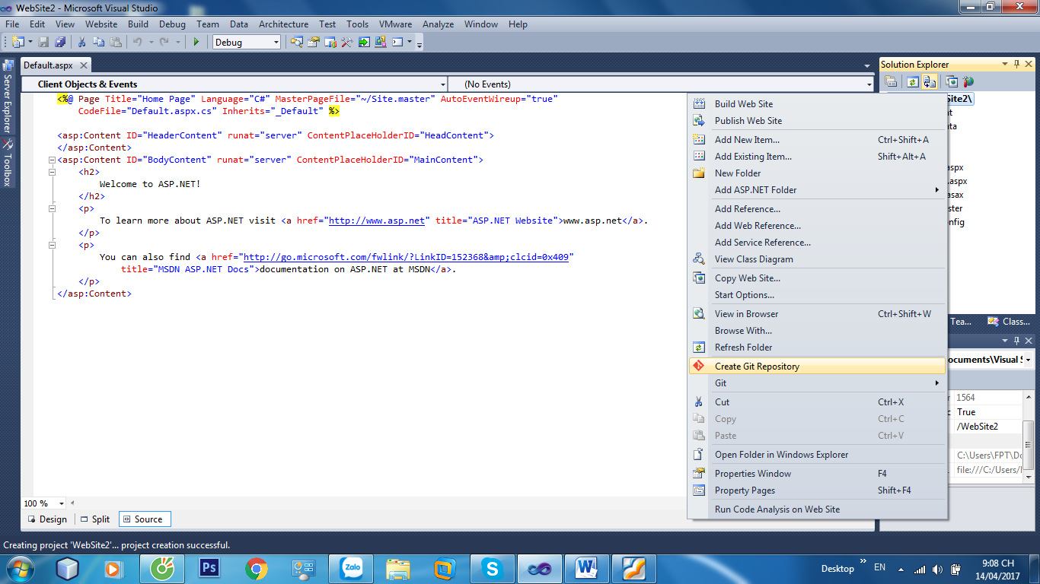

F5 lại rồi vẫn chuột phải vào website1 🡺(GIT Master)🡺Pending changes

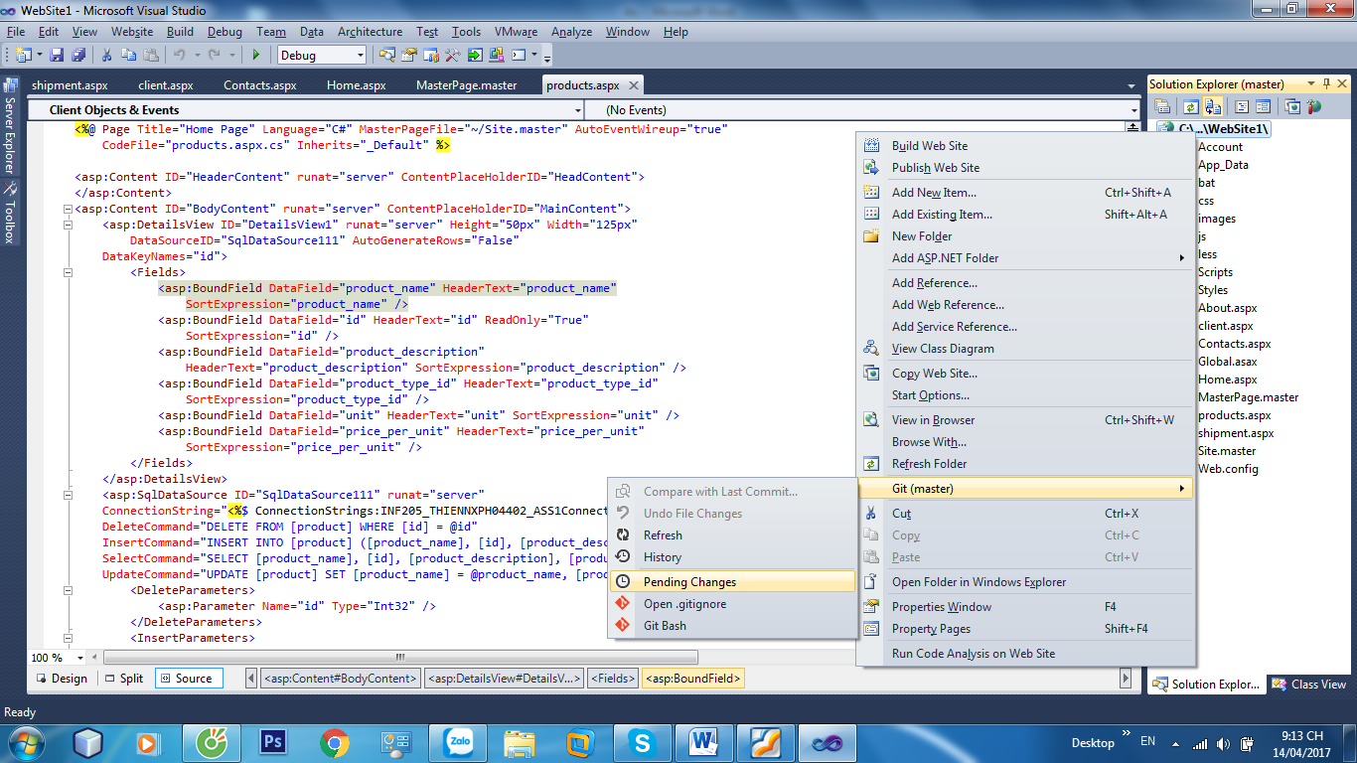

Tích vào hết rồi nhập up

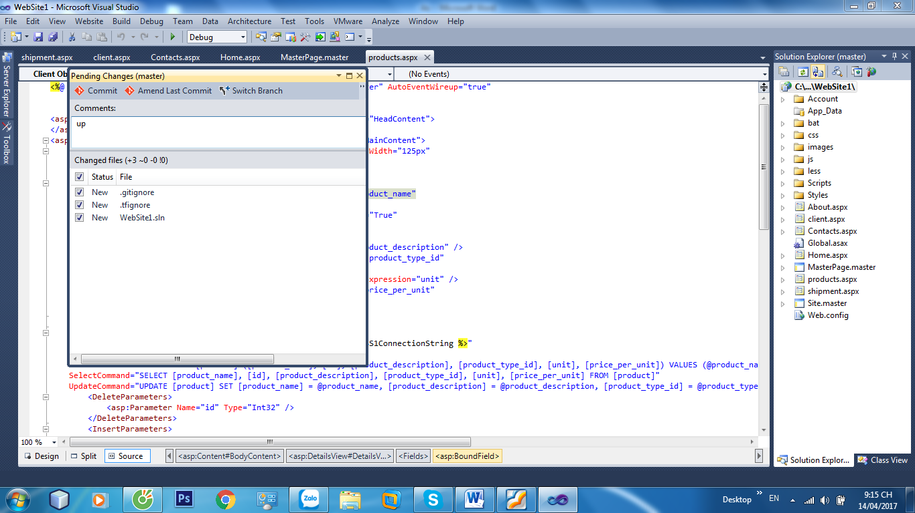

F5 lại rồi vẫn chuột phải vào website1 🡺(GIT Master)🡺(Bit bash)

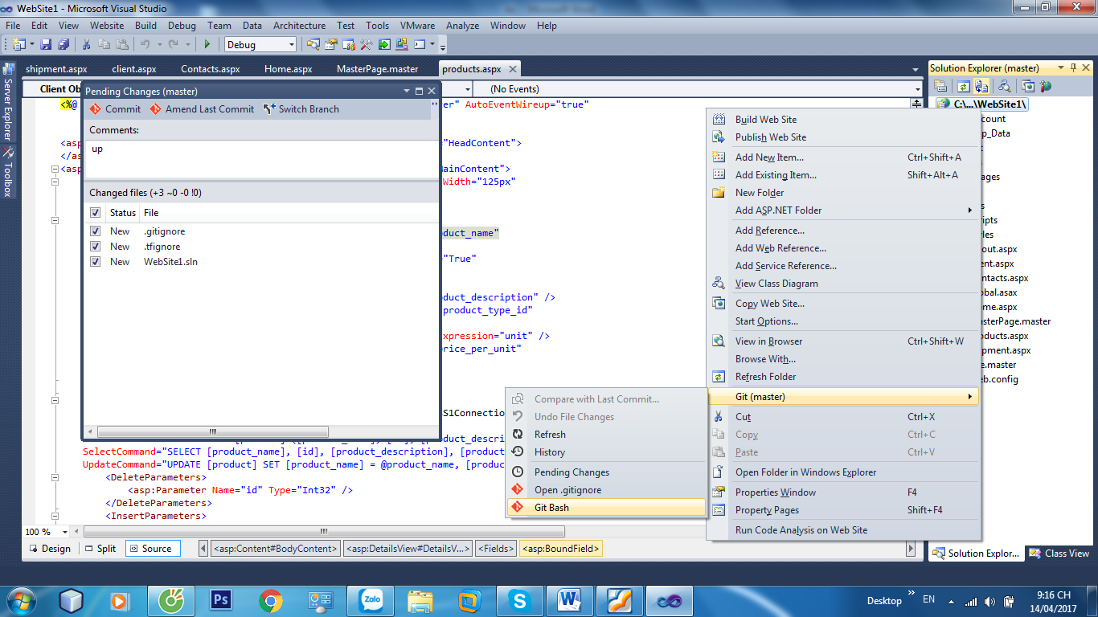

Khai báo email và name

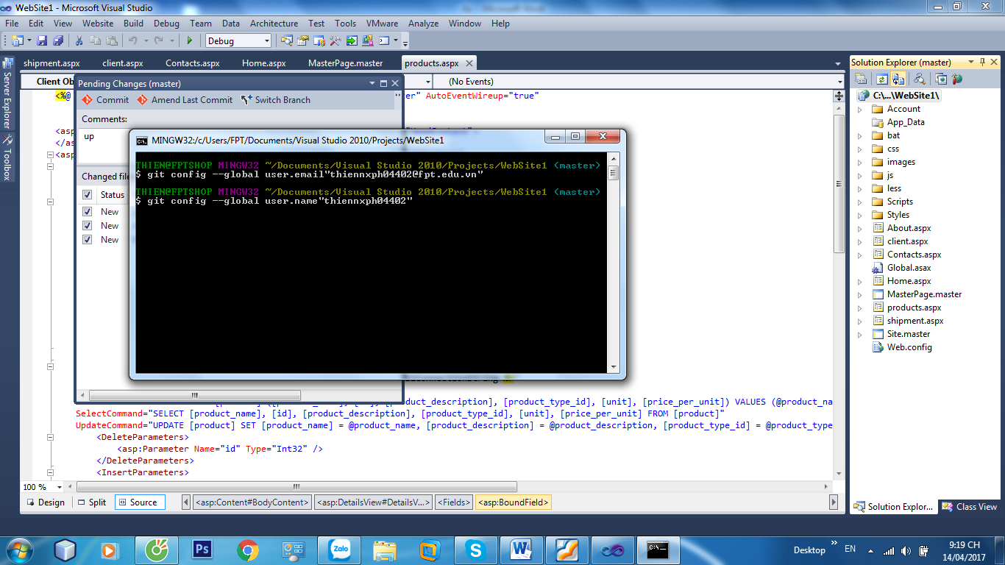

Commit

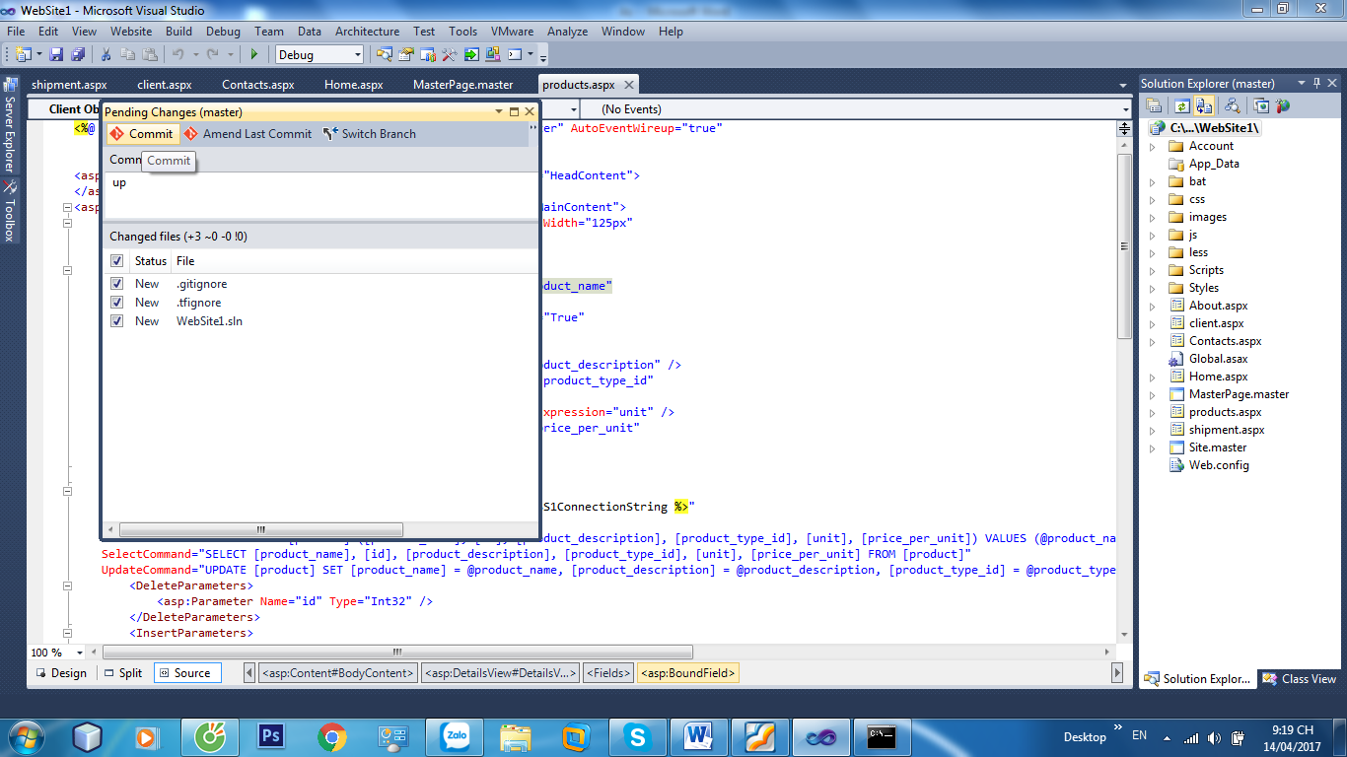

Khai báo rồi nhập link ở github

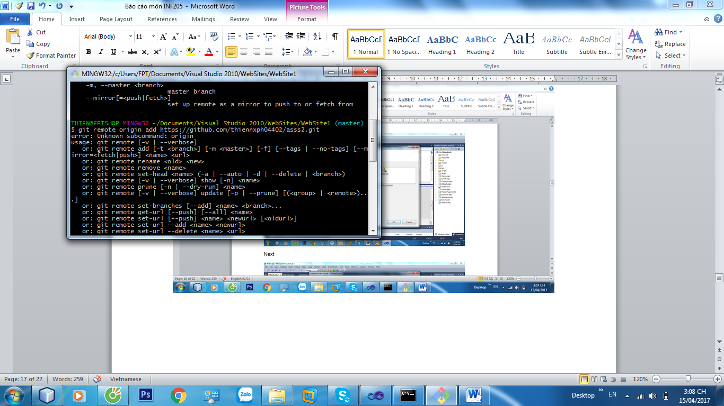

Nhập lại email

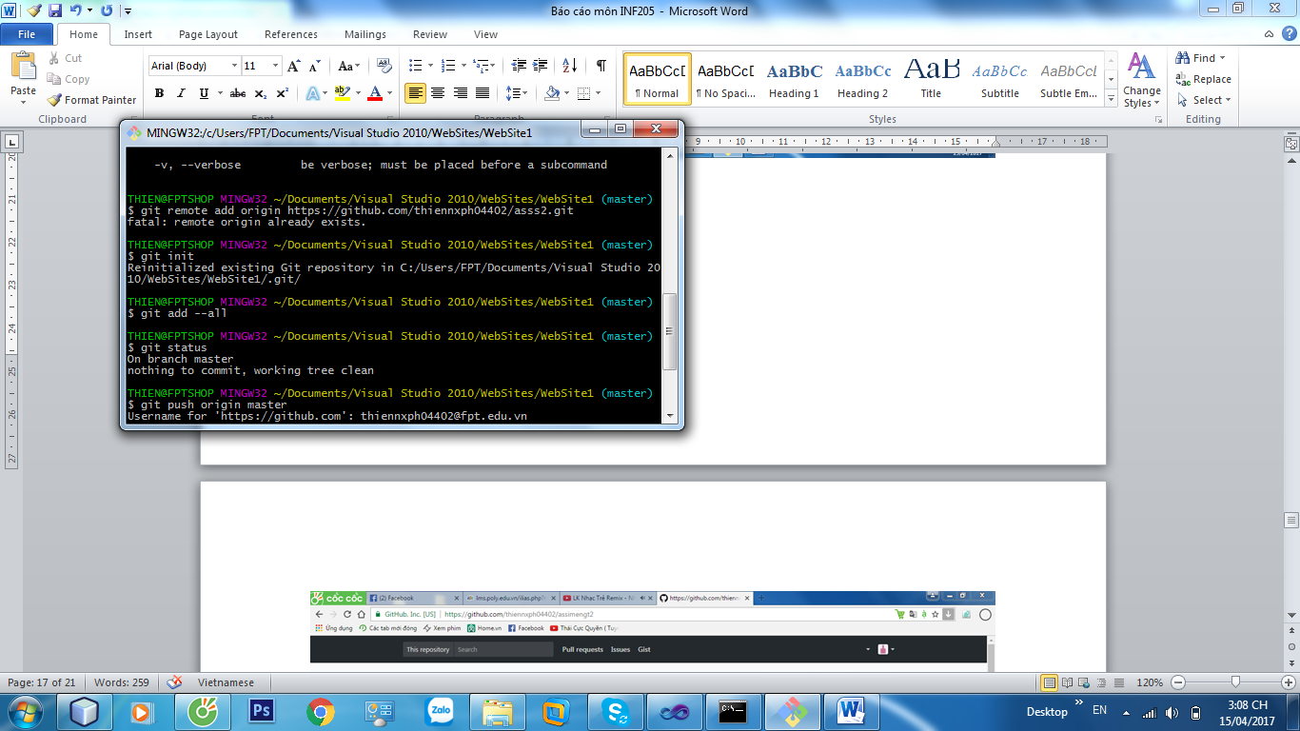

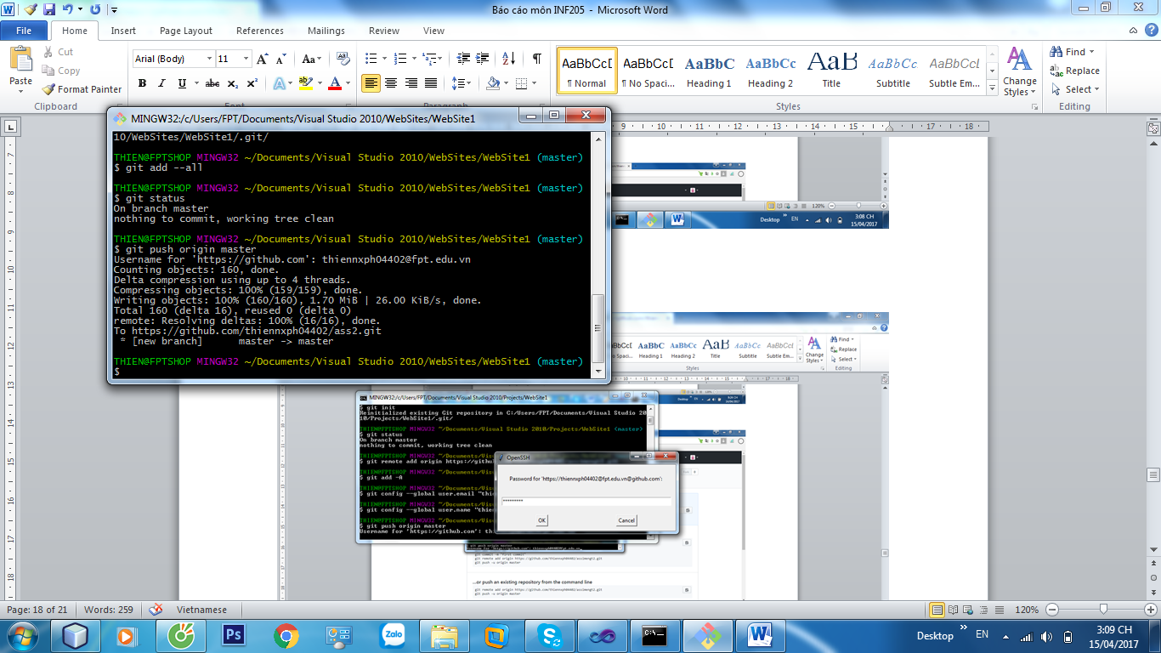

Nhập pass

Như này là xong

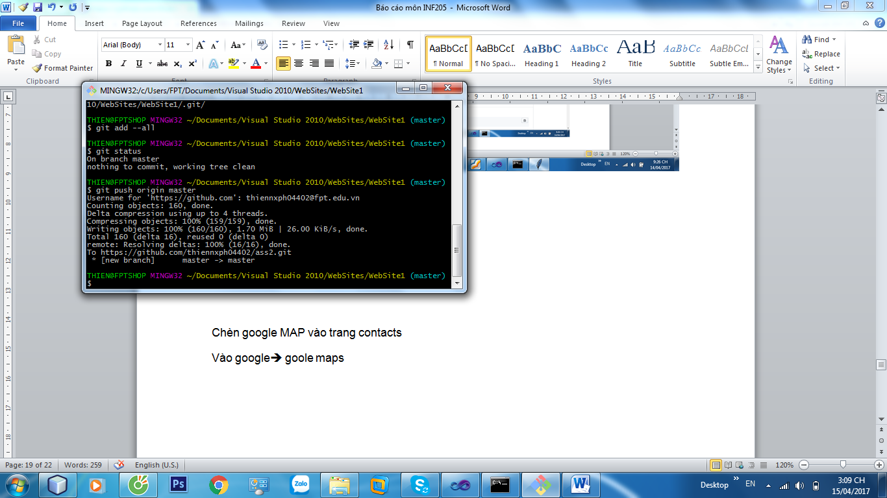

Kiểm tra trên github

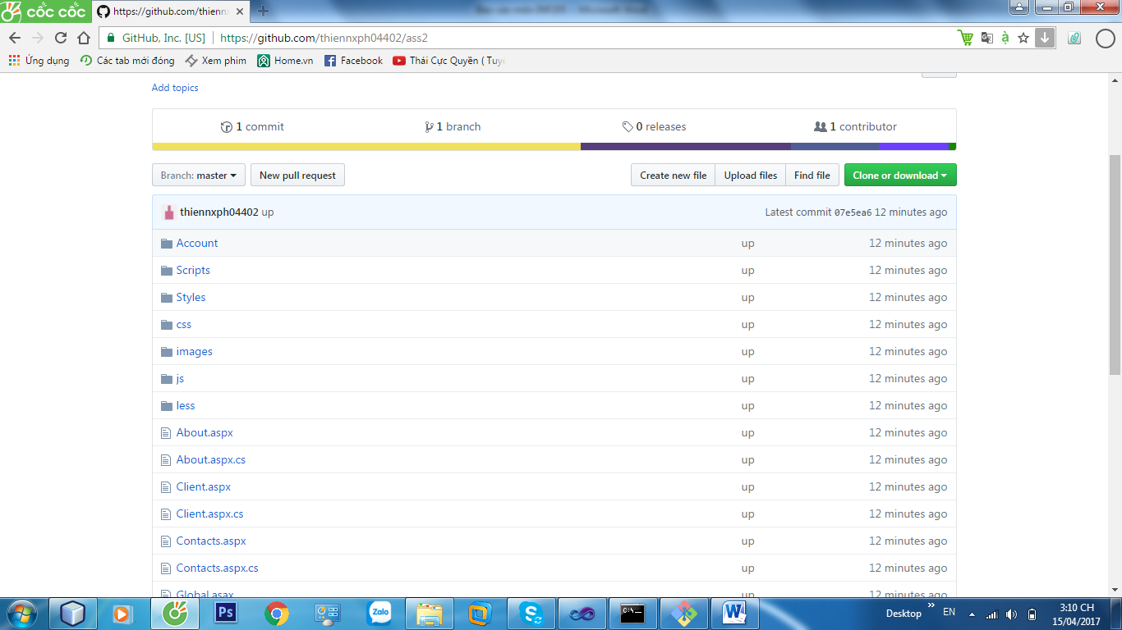

Chèn google MAP vào trang contacts

Vào google🡺 goole maps

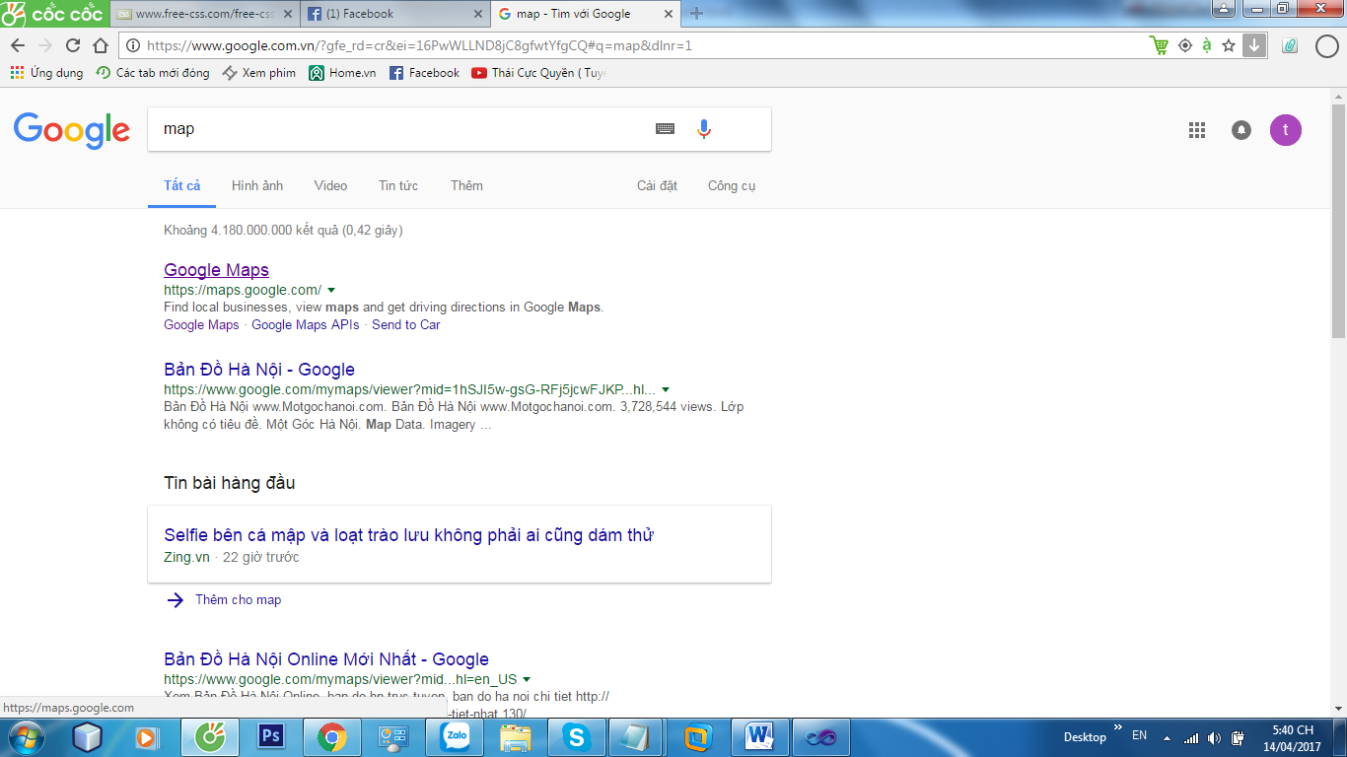

Chọn menu🡺 chia sẻ hoặc nhúng bản đồ

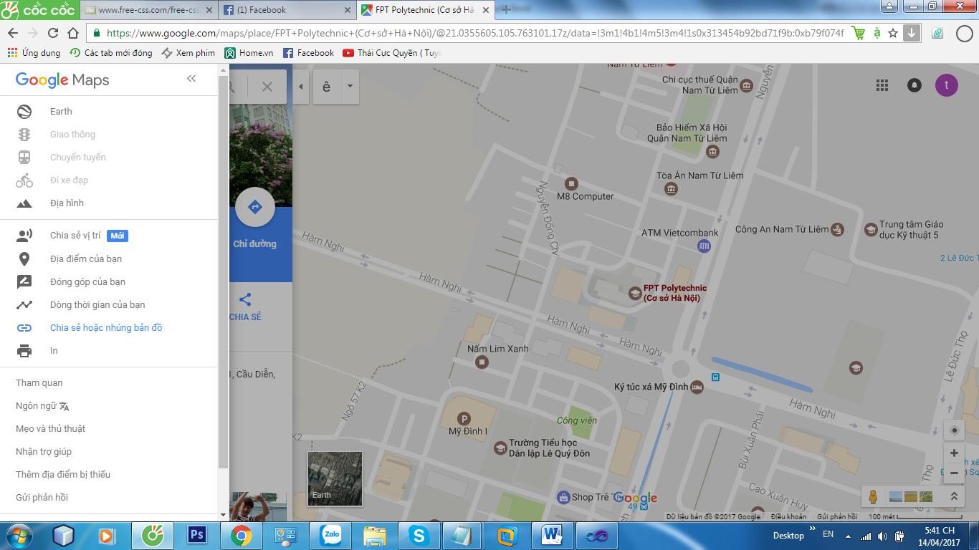

Chọn nhúng bản đổ rồi coppy links

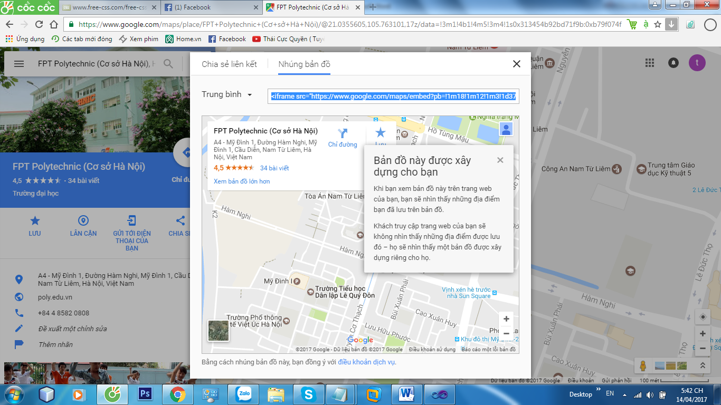

Tạo trang Contacts rồi coppy

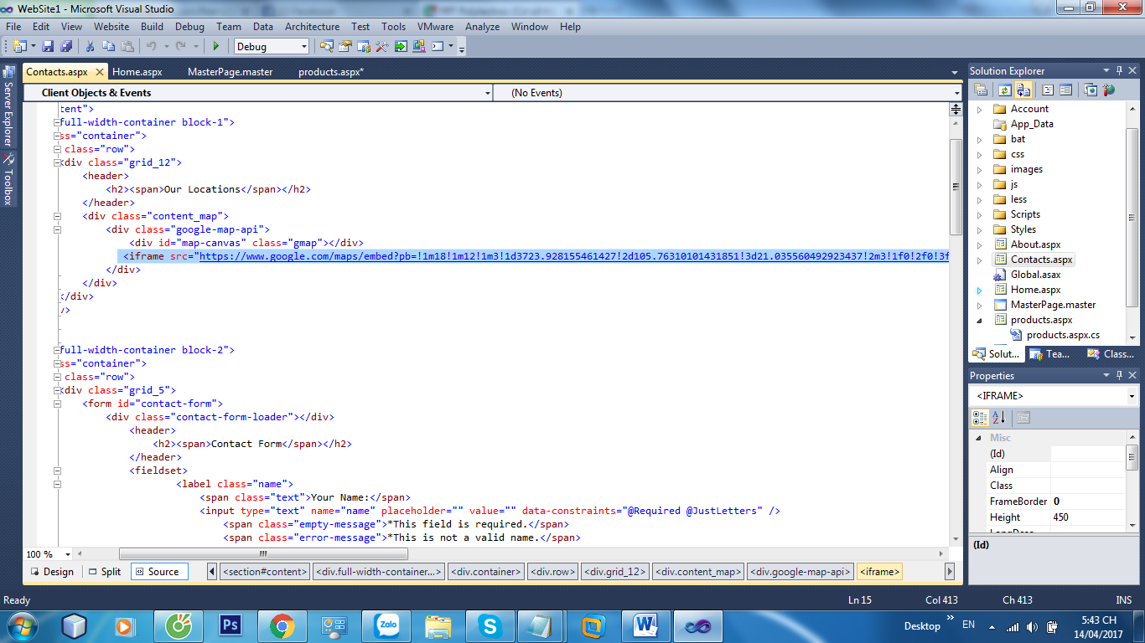

Kết quả

